Chambéry, le 26 octobre 2023

Objet : convocation à l’Assemblée Générale Extraordinaire du RP2S

Madame, Monsieur, Cher confrère, Cher(e) ami(e),

Vous êtes conviés à la prochaine Assemblée Générale extraordinaire de l’association du Réseau Périnatal des 2 Savoie qui se tiendra en présentiel :

le mardi 28 novembre 2023 à 20h30

au Centre Hospitalier Métropole Savoie à Chambéry
Bâtiment de l’EFS, salle de l’Internat - 2ème étage

INSCRIPTION préalable par mail auprès du secrétariat RP2S

L’ordre du jour est le suivant :

  - Avenir du RP2S et actions 2024
  - Questions diverses

Nous comptons vivement sur votre présence.
Et en cas d’absence, vous avez la possibilité de vous faire représenter en nous retournant la procuration ci-jointe (voir ci-après, en page 2).

Recevez, Madame, Monsieur, Cher Confrère, Cher(e) Ami(e), nos respectueuses salutations.

Dr G. THERY Dr E. DECROISETTE Dr C. DUBOIS
Président Secrétaire Trésorière
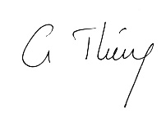
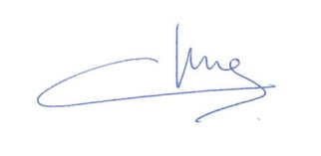
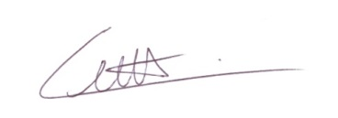

ASSEMBLEE GENERALE EXTRAORDINAIRE du RP2S

PROCURATION
AG du RP2S du mardi 28 novembre 2023

Je, soussigné(e), , fonction :
Ne pouvant être présent(e), je donne procuration à (nom, prénom, fonction) :

à l’effet de me représenter à l’Assemblée Générale ordinaire de l’association du Réseau Périnatal des 2 Savoie, qui se tiendra le mardi 28 novembre 2023 à 20h30 au CHMS à Chambéry.

Fait à : …………………………………………. Le : ………………………………………….

Signature précédée de la mention « bon pour pouvoir » :

